Site d’escalade de la coulée de Sainte-Paule
Sainte-Paule

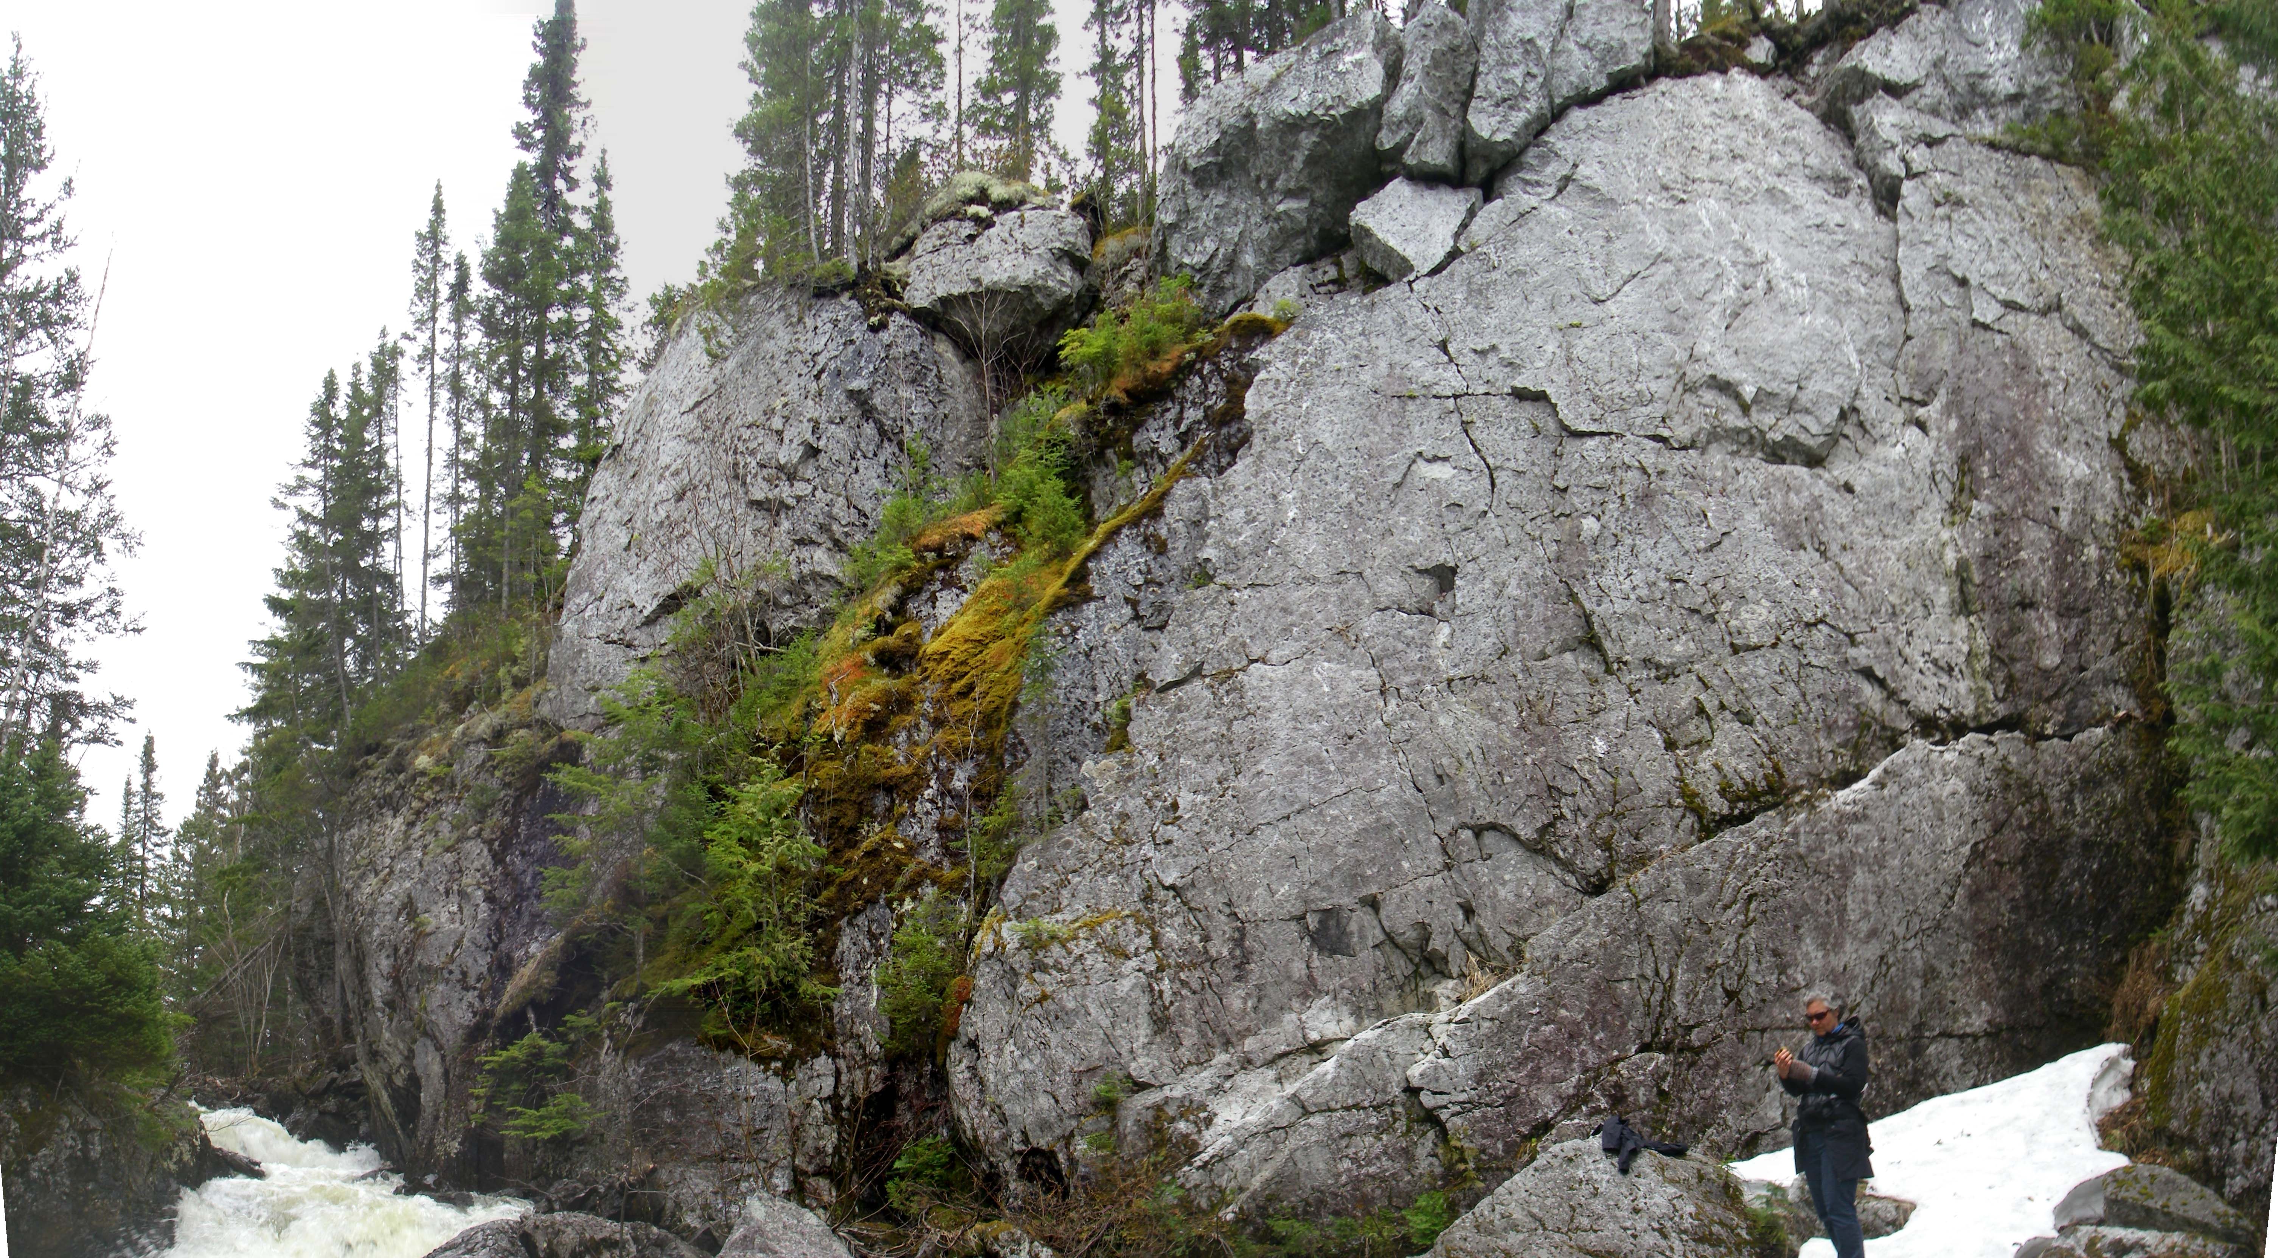
La section gauche (qui surplombe le ruisseau, gonflé au printemps) et la section centrale de la paroi.

Petite paroi de quartzite de 15 m de hauteur située sur la route menant au village de Sainte-Paule, la paroi de la coulée de Sainte-Paule a été développée à la fin des années 1980 par les efforts conjoints de jeunes grimpeurs de Matane. Peu fréquenté entre le milieu des années 1990 et 2010, le site a alors vu un regain d’activité avec quelques nouvelles voies nettoyées et une corvée d’entretien de la base de la paroi et de son sommet.

La paroi de quartzite est séparée en trois petits secteurs distincts par de grands dièdres qui sont, pour l’instant, plein de blocs dangereux. La section du centre, la plus belle, fait environ 15 m de hauteur et comporte quelques sections verticales. La section de l’extrémité gauche, un peu plus haute, étroite et assez raide, a les pieds dans l’eau du petit ruisseau qui donne son charme au site. Au printemps, il peut toutefois être assez compliqué d’y grimper. La section de droite est moins raide et un peu plus courte.

Le site est un site-école avec, pour l’instant, sept voies allant du 5.6 au 5.9. On ne trouve actuellement aucune bolt sur le site, mais plusieurs des voies peuvent être gravies en tête sur coinceurs. Les fissures sont franches et solides. On retrouve aussi beaucoup de trous de toutes formes dans la paroi, ce qui rend l’escalade assez variée. Les relais se font sur des arbres.

En suivant le petit ruisseau qui coule au pied de la paroi, on rejoint un étang retenu par un imposant barrage de castor. Le coup d’œil vaut le détour.

L’accès au site ayant été rendu possible grâce au travail de Frank Banastier et de la FQME, cela implique que les personnes qui y pratiquent l’escalade doivent être membres de la FQME (avec l’option Accès montagne).

En collaboration avec :


Accès

Pour rejoindre la paroi de la coulée de Sainte-Paule depuis Matane, il faut d’abord emprunter la route 195 en direction sud sur une quinzaine de kilomètres. Il faut alors tourner à droite en direction de Sainte-Paule sur le chemin de la Coulée-Carrier. La paroi se trouve tout près du chemin, à environ 3,5 km de la route 195, du côté sud. Pour stationner, poursuivre en direction de Sainte-Paule pour environ 600 m jusqu’à une route forestière sur la gauche, le chemin du 13e rang. Stationner sur cette route. Le stationnement est interdit le long de la route principale. Si vous croisez une affiche indiquant le lac Petchetedz, vous êtes rendus environ 200 m trop loin.

Coordonnées GPS de la paroi : N 48° 42’ 15’’ O 067° 29′ 19’’

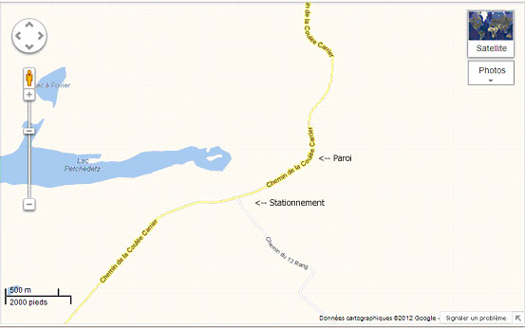

Matériel recommandé
Un casque et des sangles ou des cordes d’une dizaine de mètres pour les relais. Il n’y a pour l’instant aucun relais d’installer au sommet.

Avertissement
Le site est pour l’instant assez peu fréquenté et le nettoyage et la purge sont encore partiels et n’ont pas été effectués dans tous les secteurs. Du travail reste à faire pour sécuriser le site. Pour l’heure, les personnes qui grimpent à Sainte-Paule doivent comprendre les risques associés à la pratique de l’escalade sur un site en milieu naturel dont le nettoyage n’est jamais tout à fait terminé.

Si vous souhaitez équiper une voie ou des relais sur la paroi, nous vous prions de communiquer avec le club d’escalade Les Grimpeurs de l’Est AVANT de placer quelque équipement que ce soit.

